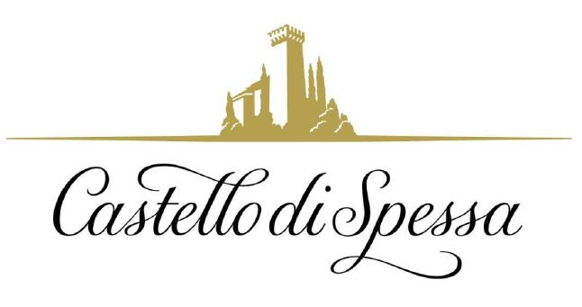

Domenica 7 aprile 2019 “Castelli aperti” a Capriva del Friuli (Go)
Una giornata per scoprire le meraviglie
del Castello di Spessa

Il Castello di Spessa di Capriva del Friuli, in occasione di Castelli aperti, aprirà anche quest’anno le sue porte ai visitatori. L’evento, in programma domenica 7 aprile, è organizzato dal Consorzio Salvaguardia Castelli del Friuli Venezia Giulia ed è un’occasione particolare di visita per chi desidera scoprire alcuni fra i castelli più belli della Regione, non sempre aperti al pubblico.

Per l’intera giornata si potrà visitare lo splendido maniero, con i suoi lussuosi saloni padronali, la Sala della Caccia e quella del biliardo e respirare le atmosfere che riecheggiano a Giacomo dove Casanova, che fu ospite nel 1773 dell’allora proprietario Conte Torriani, così come la Chiesetta neogotica dove ancor oggi si possono celebrare matrimoni. Nel parco lussureggiante di piante secolari e fiori, i visitatori potranno concedersi una romantica passeggiata letteraria seguendo il fil rouge delle 10 frasi di Casanova sull’amore, le donne, l’amicizia, la vita, incise su artistiche tabelle in ferro battuto.

Saranno aperte alle visite anche le cantine, scavate in profondità sotto il maniero, dove ha luogo l'affinamento dei vini prodotti dal Castello, che Casanova definì nelle sue Memorie di “qualità eccellente”. Sono le più antiche e scenografiche del Collio e si sviluppano su due livelli: quello superiore, il più antico, risale al periodo medievale, il secondo, che si trova a 18 metri di profondità, è un bunker militare realizzato nel 1939 dall’esercito italiano ed utilizzato sia da quello tedesco che da quello americano come avamposto fino alla fine della Seconda Guerra Mondiale. Ai visitatori sarà offerto in degustazione, nel Wine Shop del Castello, un calice di vino della tenuta.

Sono in programma visite guidate dalle 10 alle 12 e dalle 14 alle 18.
Biglietti: interi 7 €; ridotti 3,50 €

Castello di Spessa Golf & Wine Resort
Via Spessa, 1 - Capriva del Friuli (GO)
Tel/Fax: + 39 0481.808124 – www.castellodispessa.it – info@castellodispessa.it

Castello di Spessa Golf & Wine Resort - Legato a nobili casate e illustri ospiti come Giacomo Casanova, il Castello di Spessa si trova nel cuore del Collio Goriziano, a Capriva del Friuli, ed è completamente circondato dalle vigne della tenuta a cui dà il nome, fra cui si snodano le 18 buche del Golf Country Club Castello di Spessa. Le sue origini risalgono al 1200. Oggi elegante Golf&Wine Resort, ha una quindicina di suites arredate con mobili del’700 e dell’800 italiano e mitteleuropeo e, scavata nella collina sottostante il maniero, la più antica e scenografica cantina del Collio, dove invecchiano i pregiati vini della tenuta. Nella saletta del Gusto, il Bistrot del Castello, si degusta una straordinaria selezione di prodotti del Friuli Venezia Giulia. Dal restauro di una vecchia cascina ai piedi del castello è stata ricavata la Tavernetta al Castello, con un rinomato Ristorante Gourmand e 10 camere dall’atmosfera country chic. La Club House del Golf Country Club è ospitata in un antico rustico, con ampio dehors e un’ombreggiata terrazza: nel suo ristorante, l’Hosteria del Castello (aperta anche a chi non gioca a golf), la cucina rincorre la stagionalità e ricalca i sapori del territorio. In un casale affacciato sul green sono stati ricavati 8 appartamenti, dedicati soprattutto ai golfisti e arredati con caldo stile rustico, mentre un altro (il più appartato della tenuta, con 10 stanze) è riservato al Digital Detox. Dai vigneti del Resort, che si trovano nella Doc Collio e nella Doc Isonzo, provengono i pregiati vini Castello di Spessa.

Ufficio Stampa - AGORA’ di Marina Tagliaferri
Tel. +39 0481.62385 - www.studio-agora.it - agora@studio-agora.it

